K38S
Kawasaki Z 300 2015-

Kit pro levou stranu: Kit pro pravou stranu:

ID. | Popis | Cat.No | Qty
1 | Ocel. adaptér | 705 | 1
2 | Váleček d=5mm | 16 | 2
3 | Šroub M10x60 | 850 | 2
4 | Podložka M10 | 804 | 4
5 | Matice M10 | 810 | 2
6 | Dural. držák pro SL | 317 | 1
7 | Šroub M10x35 | 847 | 1
8 | Šroub M6x25 | 877 | 3
9 | Šroub M4x12 | 876 | 2
ID. | Popis | Cat.No | Qty
1 | Ocel. adaptér | 704 | 1
2 | Váleček d=5mm | 16 | 2
3 | Šroub M10x60 | 850 | 2
4 | Podložka M10 | 804 | 4
5 | Matice M10 | 810 | 2
6 | Dural. držák pro SL | 317 | 1
7 | Šroub M10x35 | 847 | 1
8 | Šroub M6x25 | 877 | 3
9 | Šroub M4x12 | 876 | 2

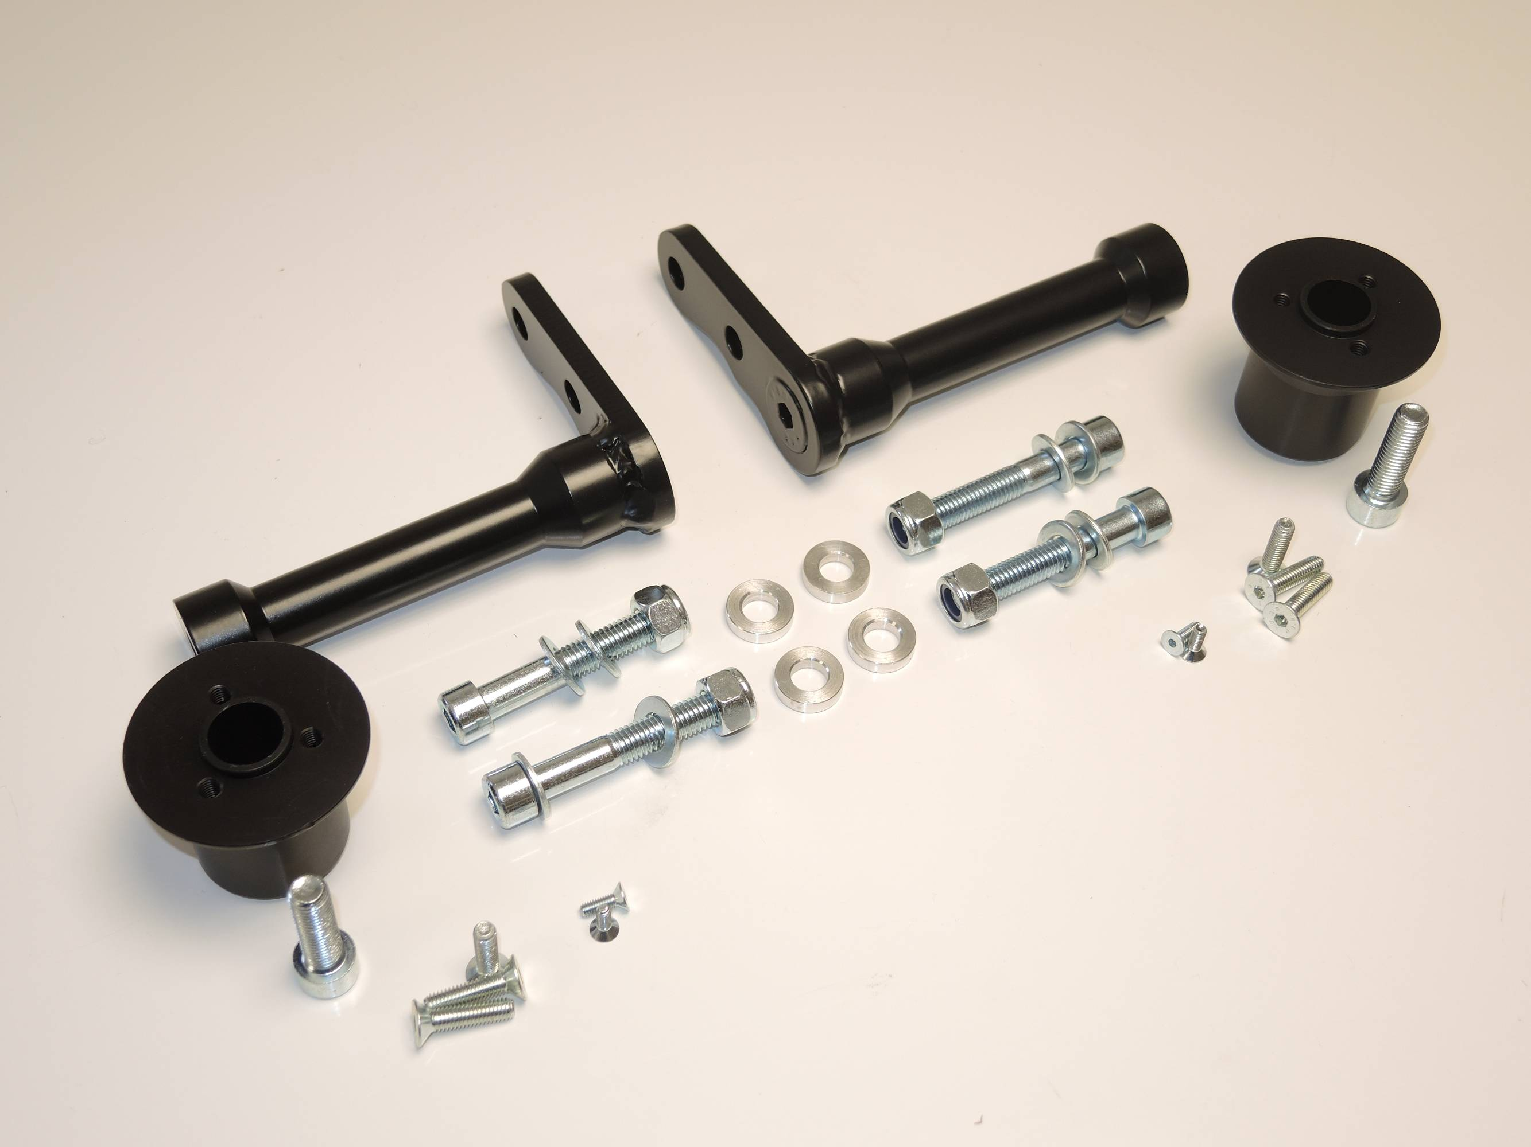

6

3,4,5

3,4,5
8
6
3,4,5
2

3,4,5

8

Montážní postup:

Montáž pro levou a pravou stranu je totožný. Nejdříve proveďte montáž levé strany.
- Sundejte kapotáž z motocyklu.
- Na rám motocyklu namontujte ocel. držák ID.1. Mezi adaptér ID.1 a rám motocyklu vložte válečky ID.2. Použijite šrouby ID.3, podložky ID.4 a matice ID.5.
- Namontujte kapotáž zpět na motocykl
- Šroub ID.7 vložte do dural. držáku pro SL01 ID.6 a nomontujte ho na ocel. držák.
- Pomocí šroubů M6x25 namontujte slider, vložte krytku a použijte šrouby M4x12.

Během montáže doporučujeme použít lepidlo na závity- střední pevnost.
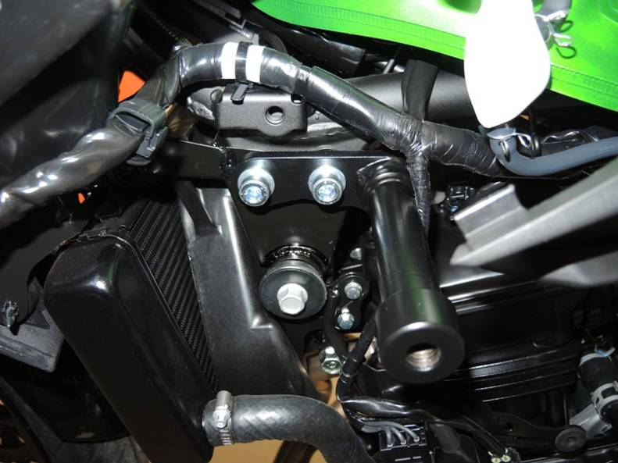
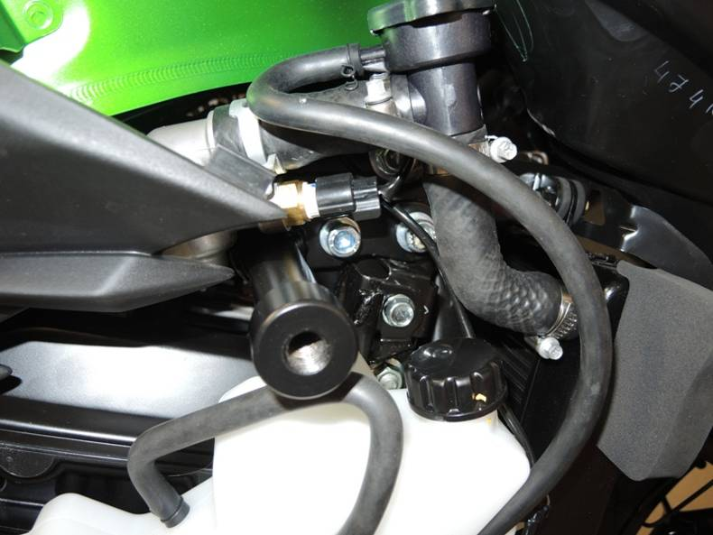
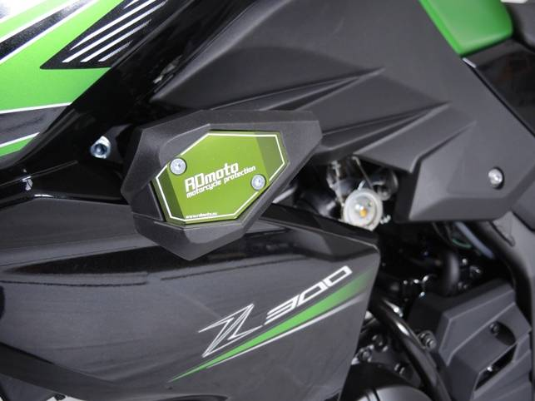
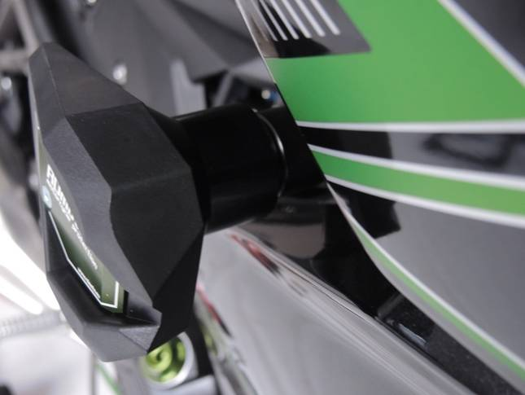
1
3,4
3,4
1
6
2

